2014年10月高等教育自学考试全国统一命题考试
计算机组成原理 试卷
(课程代码02318)
本试卷共3页，满分l00分，考试时间l50分钟。
考生答题注意事项：
1．本卷所有试题必须在答题卡上作答。答在试卷上无效，试卷空白处和背面均可作草稿纸。
2。第一部分为选择题。必须对应试卷上的题号使用2B铅笔将“答题卡”的相应代码涂黑。
3．第二部分为非选择题。必须注明大、小题号，使用0．5毫米黑色字迹签字笔作答。
4．合理安排答题空间，超出答题区域无效。
第一部分 选择题
一、单项选择题(本大题共l5小题，每小题l分，共I5分)
在每小题列出的四个备选项中只有一个是符合题目要求的，请将其选出并将“答题卡”
的相应代码涂黑。未涂、错涂或多涂均无分。
1．计算机硬件的五个基本组成部分是控制器、存储器、输入单元、输出单元和
A．显示器 B．主机
C．运算器 D．CPU
2．若十进制数为92，则其对应的二进制数为
A．1011000 B．0011101
C．1011100 D．1010010
3.若十六进制数为2D，则相应的十进制数为
A．15 B．23
C．35 D．45
4．若真值X=+1010，则
A．00110 B．00101
C．01010 D．11010
5.若真值x=-1100，则
A．01100 B．1001l
D.11100 D．101OO
6．下列存储器中，读取数据的速度与存储位置相关的存储器是
A．硬盘 B．高速缓存
C．主存 D．ROM
7．静态RAM存储信息依靠的是
A．光信息 B．磁场
C.电容 D．双稳态触发器
8．对于容量为32KB的存储器，寻址所需最小地址位数为
A．5 B．8
C．10 D．15
9．硬盘存储器信息访问方式是
A．随机存取方式 B．顺序存取方式
C．半顺序存取方式 D．直接存取方式
10．一地址指令
A．只能对单操作数进行加工处理
B．只能对双操作数进行加工处理
C．既能对单操作数进行加工处理，也能对双操作数进行运算
D．无处理双操作数的功能
11．下列指令助记符中表示“逻辑或”的操作是
A．ADD B．SUB
C. AND D．OR
12．从存储器中读取数据到CPU的存放位置是
A．指令寄存器 B．状态寄存器
C．程序计数器 D．数据寄存器
13．存放微程序的控制存储器是
A．主存中的一部分 B．CPU的一部分
C．硬盘的一部分 D．堆栈的一部分
14．串行接口是指
A．接口的两侧均采取串行传送 B．接口内部只能串行传送
C．仅接口与外围设备之间采取串行传送 D．仅接口与系统总线之间采取串行传送
15．硬盘与主存之间的数据传送方式是
A．只采取程序查询等待方式 B．只采取程序中断方式
C．只采取D M A方式 D．既有D M A方式，也有中断方式
第二部分 非选择题
二、名词解释题(本大题共4小题，每小题4分。共16分)
请在答题卡上作答。
16．存储器
17．指令字长度
18．并行传输
19．微地址
三、简答题(本大题共6小题，每小题6分，共36分)
请在答题卡上作答。
20．什么是存储器的容量?衡量存储器容量的单位是什么?
21．虚拟存储器的主要作用是什么?
22．计算机指令中一般包含哪些字段?
23．中央处理器有哪些基本功能?
24．系统总线接口有哪些基本功能?
25．在统一编址法中，如何区别内存与外围设备?
四、简单应用题(本大题共2小题，每小题l0分，共20分)
请在答题卡上作答。
26.用原码一位乘的乘法方法进行3×8的四位原码乘法运算，要求写出其运算过程。
27．设有单总线结构计算机的CPU数据通路及其与存储器的连接结构如下图所示。其中，
为通用寄存器，IR为指令寄存器，PC为程序计数器，MAR为存储器地址寄存
器，MDR为存储器数据缓冲寄存器。试写出减法指令SUB R3，R2，Rl的执行流程。指
令功能为将R2和Rl中的数据相加减，结果送到寄存器R3中存放。
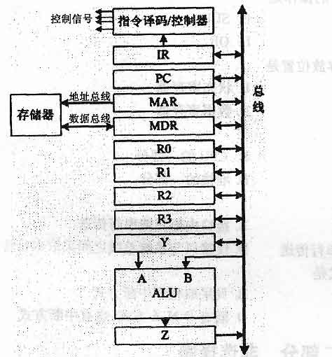
五、存储器设计题(本大题共l小题，共l3分)
请在答题卡上作答。
28．用2K×4位／片的存储芯片构成l6K×8位的存储器，地址线为Al5(高)～A0(低)。
(1)需要几片2K×4位／片的存储芯片构成l6K×8位的这种存储芯片?
(2)16K×8位的存储器共需要几位地址寻址?是哪几位地址线?
(3)加至2K×4位／片芯片的地址线有几位?是哪位地址线?
(4)用于产生片选信号的地址线是哪几位(译码法)?
